trabajo 8  
securizando una red empresarial

Seguridad Informática

Criterios de evaluación trabajados

4.4 Se han aplicado medidas para evitar la monitorización de redes cableadas.

4.8 Se ha instalado y configurado un cortafuegos en un equipo o servidor.

David Romero Santos

Tabla de contenido

Descripción de la tarea 2

Formato de entrega 3

Evaluación 4

CE 4.4 4

CE 4.4 4

# Descripción de la tarea

En esta tarea vamos a configurar un servidor pfsense para que actúe como eje protector de nuestra red empresarial. **pfSense** es una distribución personalizada de FreeBSD adaptado para su uso como Firewall y Router. Se caracteriza por ser de código abierto, puede ser instalado en una gran variedad de ordenadores, y además cuenta con una interfaz web sencilla para su configuración.

El esquema que debemos modelar es el siguiente:

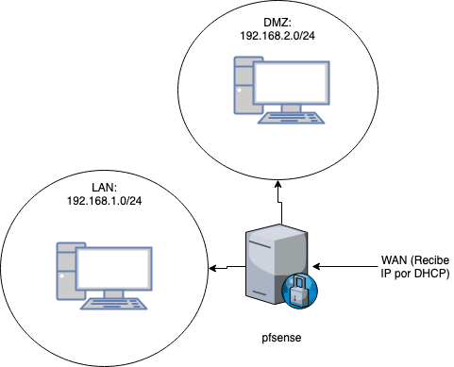

Pfsense tendrá las siguientes funciones:

* Firewall o cortafuegos.
* Servidor VPN.
* Proxy-Caché.
* IDS.
* Mantener DMZ.

Comienza instalando pfsense en una máquina virtual, luego configura el cortafuegos para que no pueda accederse a youtube.com desde la LAN. También debes configurar VPN para poder administrar pfsense desde la WAN. Por supuesto, la DMZ debe permitir las conexiones entrantes y la LAN no. El Proxy-Caché y el IDS puedes dejarlos en una configuración básica.

**Tendrás que realizar un tutorial con capturas en el que expliques cómo instalar y configurar pfsense para lograr esos propósitos.**

# Formato de entrega

Deberás entregar el documento con todo lo pedido en PDF, dentro de la tarea correspondiente.

La fecha de entrega es el **XX de XXXX**. Se utilizarán siete sesiones completas en clase para realizarlo.

# Evaluación

La calificación de cada criterio se calculará a partir de las siguientes rúbricas.

## CE 4.4

|  |  |
| --- | --- |
| Criterio | Puntuación |
| El alumno aplica medidas de seguridad para evitar la monitorización de su red | 10 puntos |

## CE 4.4

|  |  |
| --- | --- |
| Criterio | Puntuación |
| El alumno configura el cortafuegos de acuerdo con los requisitos. | 10 puntos |